1 - Introdução
2 - Objetivo
3 - Casos de Uso (enunciado recebido)
4 - Levantamento e Descrição das Entidades
5 - Regras de Negócio

5.1 - Investidores
5.2 - Ações
5.3 - Negociações
5.4 - Histórico de Cotações

5.5 - Carteira do Investidor
6 - Modelo Conceitual
7 - Modelo Lógico
8 - Modelo Físico
9 - Scripts SQL
10 - Conclusão
11 - Referências

1 - Introdução

A informação é o elemento central de qualquer sistema, independentemente do domínio de negócio. Nesse contexto, ao longo do tempo, diversas abordagens e metodologias foram desenvolvidas com o objetivo de estruturar, organizar e representar os dados de forma consistente, garantindo um correto entendimento do universo analisado.
Um marco importante nessa evolução foi a proposta do modelo Entidade-Relacionamento (ER), introduzido por Peter Chen na década de 1970. Esse modelo possibilita representar, de forma clara e estruturada, as entidades de um domínio e os relacionamentos entre elas, fornecendo uma visão conceitual alinhada ao mundo real.
A partir do modelo conceitual, evolui-se para o modelo lógico, que reduz o nível de abstração e traduz as entidades e relacionamentos em estruturas compatíveis com o modelo relacional, incorporando regras como definição de chaves primárias e estrangeiras. Por fim, o modelo físico detalha a implementação no sistema gerenciador de banco de dados (SGBD), incluindo tipos de dados, índices, restrições e scripts de definição de dados (DDL).
No contexto do mercado financeiro, especialmente em sistemas voltados para a bolsa de valores, a correta modelagem dos dados é fundamental para representar informações como investidores, ativos financeiros, transações e variações de cotação ao longo do tempo. Dessa forma, a utilização adequada dos modelos conceitual, lógico e físico torna-se essencial para garantir consistência, integridade e desempenho no armazenamento e na consulta dessas informações.

2 - Objetivo

Implementar tabelas de um banco de dados com características relacionais para um sistema de cotação de bolsa de valores, utilizando-se como metodologia modelos conceitual, lógico e físico.

3 - Casos de Uso (enunciado recebido)

Uma corretora deseja criar um sistema para gerenciar Investidores, Ações e suas Negociações na bolsa de valores. Cada Investidor deve ser identificado por um CPF ou CNPJ, além de possuir nome completo, tipo de investidor (pessoa física ou jurídica), e-mail e telefone. Já cada Ação pertence a uma Empresa listada na bolsa, identificada por seu ticker (código de negociação), além de atributos como nome da empresa, setor de atuação e valor de mercado.

Os investidores podem realizar diversas Negociações (compra ou venda de ações). Para cada negociação, é necessário registrar data e hora da transação, tipo de operação (compra ou venda), quantidade de ações e valor unitário no momento da negociação.
Como um mesmo investidor pode negociar várias ações diferentes ao longo do tempo, e uma ação pode ser negociada por vários investidores, esse relacionamento precisa ser bem estruturado.

Além das negociações, a corretora deseja manter o Histórico de Cotações das Ações, pois o preço de uma ação varia constantemente ao longo do dia. Esse histórico deve armazenar data, hora e valor da cotação para cada ação em determinado momento, permitindo análises de séries temporais e estudos de comportamento do mercado.

Por fim, a corretora deseja acompanhar o Saldo de Carteira de cada investidor, que representa a posição atual (quantidade de ações mantidas). Esse saldo deve ser atualizado a partir das negociações realizadas, mas o sistema também deve permitir análises retrospectivas usando o histórico de cotações.

4 - Levantamento e Descrição das Entidades

Após análise do caso de uso foram mapeadas as entidades:
Entidade | Descrição
Empresa | Corresponde a Empresas, independente do segmento de mercado, que tem ações na bolsa de valores. São identificadas pelo CNPJ e apresentam as informações como nome, setor de atuação de valor de mercado.
Ação | As ações estão relacionadas as Empresas que refletem seus valores. São identificadas pelo Ticker, código alfanumérico, que facilita a negociação em plataformas de investimento.
Investidor | Poder ser uma pessoa física ou jurídica que tem a possibilidade de realizar diversas negociações de compra e venda de ações. São identificados pelo documento (CNPJ/CPF) e ainda possuem: nome completo, e-mail e telefone.
Negociações | Correspondem a compra e venda de ações de determinadas empresas por investidores com registro da data e hora como também a quantidade de ações negociadas.
Histórico de Cotação das Ações | Registro das cotações das ações ao longo do tempo.

5 - Regras de Negócio

5.1 - Investidores
- Cada investidor deve possuir identificação única por CPF ou CNPJ.
- Deve conter os dados obrigatórios: nome completo, tipo (pessoa física ou jurídica), e-mail e telefone.
- O tipo de investidor deve ser restrito a: Pessoa Física ou Pessoa Jurídica.

5.2 - Ações
- Cada ação deve estar vinculada a uma empresa listada na bolsa.
- Deve possuir ticker único (código de negociação).
- Deve armazenar: nome da empresa, setor de atuação e valor de mercado.

5.3 - Negociações
- Investidores podem realizar múltiplas negociações ao longo do tempo.
- Cada negociação deve estar associada a:
  - Um investidor
  - Uma ação
- Cada negociação deve registrar obrigatoriamente:
  - Data e hora da transação
  - Tipo da operação (compra ou venda)
  - Quantidade de ações
  - Valor unitário no momento da negociação
- O tipo de operação deve ser restrito a: compra ou venda.
- Um investidor pode negociar várias ações diferentes.
- Uma mesma ação pode ser negociada por vários investidores (relação muitos-para-muitos).

5.4 - Histórico de Cotações
- O sistema deve manter histórico de preços das ações ao longo do tempo.
- Cada registro de cotação deve conter:
  - Ação
  - Data
  - Hora
  - Valor da cotação
- Deve permitir armazenamento de múltiplas cotações por dia para a mesma ação.
- O histórico deve suportar análises temporais e estudos de mercado.

5.5 - Carteira do Investidor
- O sistema deve manter o saldo de ações por investidor (posição atual).
- O saldo deve ser calculado com base nas negociações realizadas:
  - Compras aumentam o saldo
  - Vendas reduzem o saldo
- O sistema deve permitir:
  - Consulta da posição atual
  - Análises retrospectivas com base no histórico de cotações

6 - Modelo Conceitual

Este modelo foi desenhado na ferramenta BRMW web, utilizando todos os conceitos levantados e mencionados nos itens 4 (Levantamento e Descrição das Entidades) e 5 (Regras de Negócio). Abaixo o modelo conceitual.
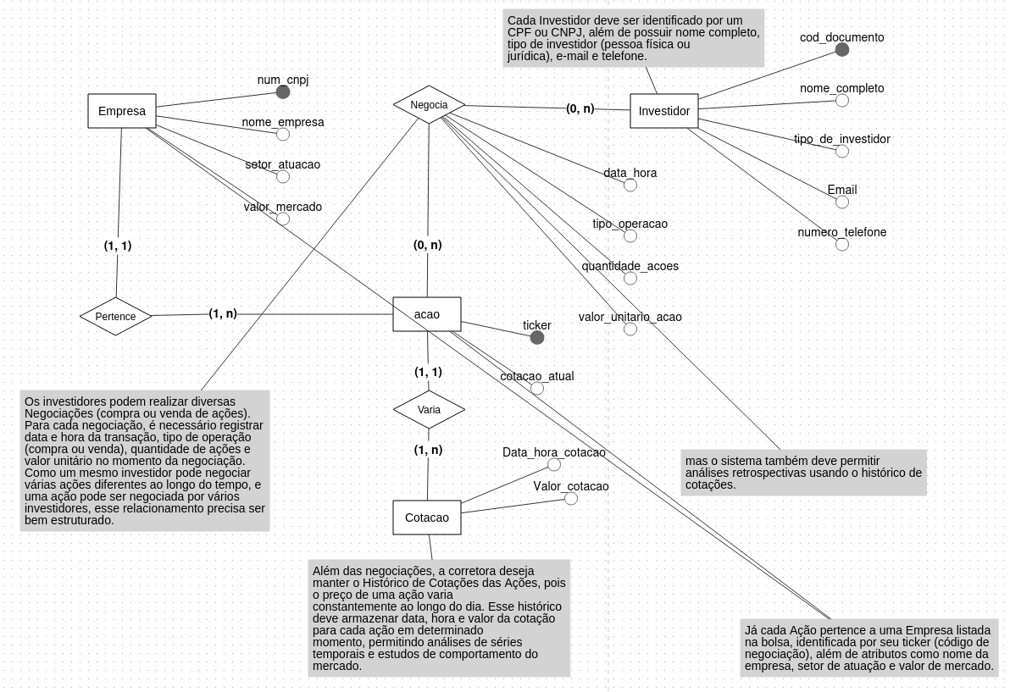

Este modelo está no arquivo Conceptual.Model.BRMW.pdf, gerado pela ferramenta BRMW web.

7 - Modelo Lógico

Este modelo, também na ferramenta BRMW web, foi gerado diretamente através do Modelo Conceitual.

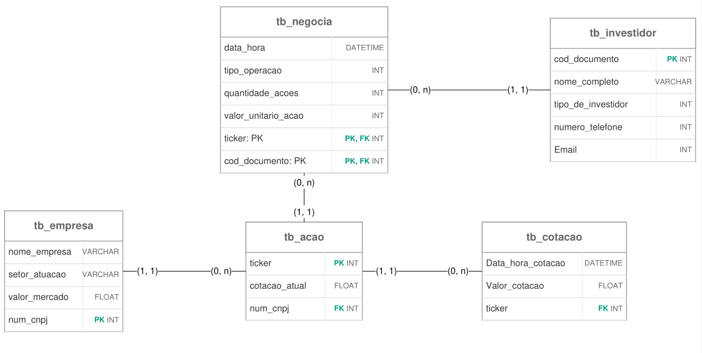

Este modelo está no arquivo Logical.Model.BRMW.pdf, gerado pela ferramenta BRMW web.

8 - Modelo Físico

Para este modelo foi feito um mapeamento manual e a ferramenta utilizada foi o MySQL Workbench pelo fato de ter uma representatividade mais adequada. Segue o modelo.

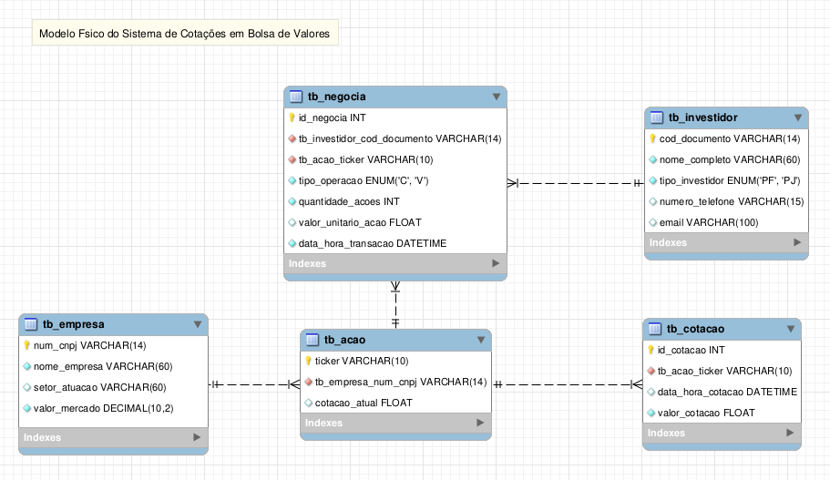
Este modelo está no arquivo Phisical.Model.WorkBench.mwb, gerado pela ferramenta WorkBench.

9 - Scripts SQL

Foram criados 3 arquivos, com as seguintes caracteristicas:

- ddl.Bolsa.Valores.sql - criações das tabelas definidas no modelo físico.
- dml.Bolsa.Valores.sql - inserções de dados fictícios nas tabelas criadas.
- dql.Bolsa.Valores.sql - consultas executadas nas tabelas criadas e carregadas.

10 – Conclusão

https://github.com/felipebressane/Projeto.Negociacao.Bolsa.de.Valores.git

11 - Referências

